**主题四：我的美食我做主（一周）**

时间：2025年4月21日—4月25日

1. **主题思路：**

1.主题来源

民以食为天，每个人都有对于美食的一份热爱，小朋友也不例外，他们喜欢各种各样的美食，世界各地都有各种各样的风味小吃，特色鲜明，风味独特。小吃就地取材，能够突出反映当地的物质及社会生活风貌，是一个地区不可或缺的重要特色。在日常生活中，幼儿经常接触到并且喜欢吃各种各样的风味小吃，如常州的银丝面、无锡的小笼包等，且我园即将迎来一年一度的美食节，孩子们可以在认识美食、制作美食、分享美食中获得新经验。

2.幼儿经验

著名教育家陈鹤琴先生认为，关注幼儿的生活能力的培养，对幼儿将来的发展意义非凡。因此我们将结合园本节日——美食节开展主题活动《我的美食我做主》，来满足幼儿对美食的好奇心。通过前期和孩子们的集体交流，我们发现有24位小朋友知道各种各样的美食，有21位孩子想要了解各种美食，有20位孩子想要制作美食……因此，我们设计了《我的美食我做主》的主题活动，引导孩子会从动手中得到更多的体验，既能锻炼他们的动手能力，又能激发幼儿的创造思维及创新意识，从而满足幼儿在劳动中获取快乐情感的情绪。

**二、主题目标：**

1.在了解各种各样美食的基础上，知道食物的营养，做到不挑食不偏食。

2.乐于参与动手制作活动，体验成功的快乐，感受分享的喜悦，知道劳动的辛苦。

3.在动手制作美食的过程中，养成健康的饮食习惯。

**三、主题网络图：**

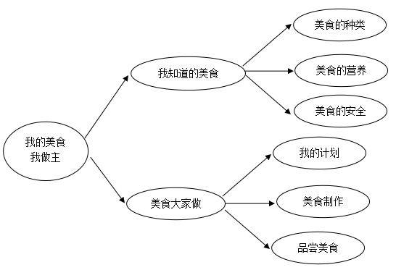（一）开展前线索图